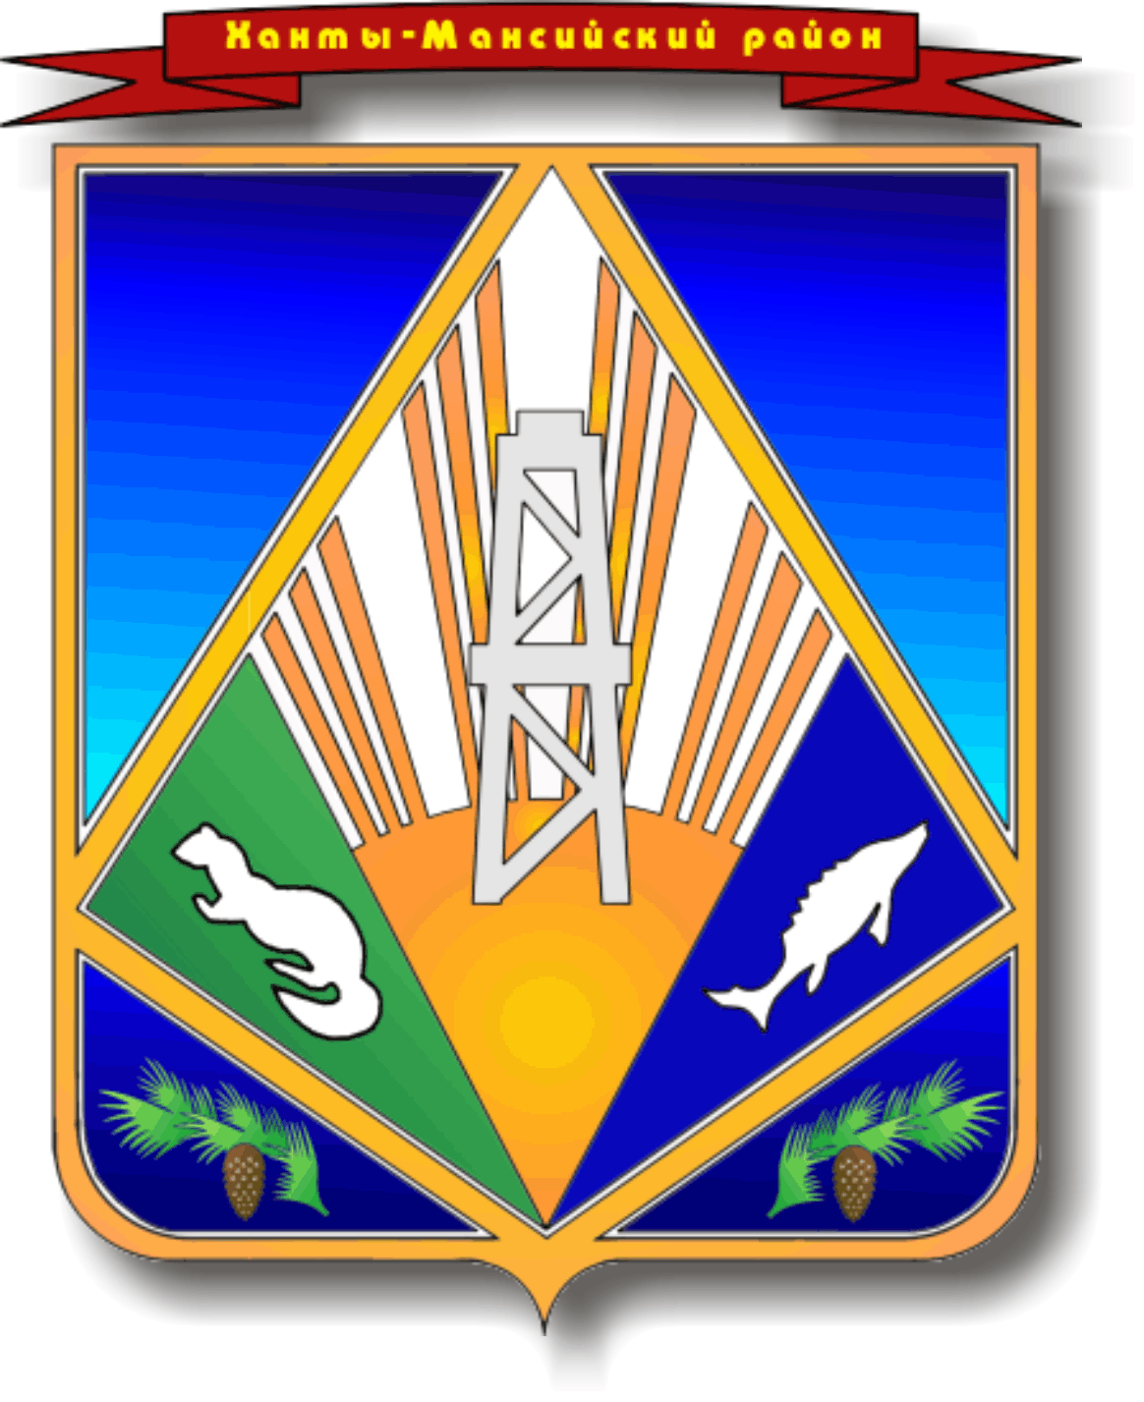

МУНИЦИПАЛЬНОЕ ОБРАЗОВАНИЕ
ХАНТЫ-МАНСИЙСКИЙ РАЙОН
Ханты-Мансийский автономный округ – Югра

АДМИНИСТРАЦИЯ ХАНТЫ-МАНСИЙСКОГО РАЙОНА

П О С Т А Н О В Л Е Н И Е

от 00.00.2016 № __
г. Ханты-Мансийск

О внесении изменений в отдельные
постановления администрации
Ханты-Мансийского района

В целях приведения правовых актов Ханты-Мансийского района в соответствие с действующим законодательством Российской Федерации с учетом статьи 147 Трудового кодекса Российской Федерации, а также уточнения порядка установления и выплаты премии по результатам работы за год:

- Внести в постановление администрации Ханты-Мансийского района от 06 ноября 2012 года №265 «Об установлении системы оплаты труда руководителей и работников муниципальных казенных и бюджетных учреждений Ханты-Мансийского района» (с изменениями на 28 декабря 2015 года) следующие изменения:
  - В подпункте 3 пункта 3.2.2 приложения 1 к постановлению, пунктах 2.7.4 и 2.9 приложения 2 к постановлению слова «на тяжелых работах, работах с вредными и (или) опасными и иными особыми условиями труда» заменить словами «на работах с вредными и (или) опасными условиями труда».
  - В приложении 4 к постановлению:
    - Подпункт 2.2.1 пункта 2.2 изложить в новой редакции:
«2.2.1. Выплаты работникам, занятым на работах с вредными и (или) опасными условиями труда устанавливаются в соответствии со статьей 147 Трудового кодекса Российской Федерации по результатам специальной оценки условий труда.».
    - Подпункт 3.4.5 пункта 3.4 дополнить абзацами 19 – 31 следующего содержания:
«Максимальный размер премии по результатам работы за год не может превышать два месячных фонда оплаты труда.
Месячный фонд оплаты труда работника для выплаты премии по результатам работы за год включает в себя:
установленный должностной оклад;
ежемесячную надбавку за интенсивность и высокие результаты работы;
ежемесячную надбавку за стаж непрерывной работы, выслугу лет;
ежемесячную надбавку за особый режим работы водителям, работникам плавсостава;
ежемесячную доплату молодым специалистам;
повышающий коэффициент к установленному должностному окладу (окладу) за наличие ученой степени, почетного звания и награждение почетным знаком;
премию по результатам работы за месяц;
ежемесячную процентную надбавку к должностному окладу за работу со сведениями, составляющими государственную тайну;
ежемесячную процентную надбавку за работу в районах Крайнего Севера и приравненных к ним местностях;
районный коэффициент к заработной плате за работу в районах Крайнего севера и приравненных к ним местностях.
Премия по результатам работы за год начисляется пропорционально времени, отработанному работником. В период работы включается время, отработанное в соответствии с табелем учета рабочего времени, а также время нахождения в служебной командировке, ежегодном оплачиваемом отпуске. Период временной нетрудоспособности, время работы в выходные и нерабочие праздничные дни в расчет премии по результатам работы за год не включается.».

- Внести в постановление администрации Ханты-Мансийского района от 11 августа 2014 года №219 «Об установлении системы оплаты труда работников и руководителей муниципальных автономных учреждений Ханты-Мансийского района» (с изменениями на 28 декабря 2015 года) следующие изменения:
2.1. В подпункте 3 пункта 3.2.2 приложения 1 к постановлению, пунктах 2.7.3 и 2.9 приложения 2 к постановлению слова «на тяжелых работах, работах с вредными и (или) опасными и иными особыми условиями труда» заменить словами «на работах с вредными и (или) опасными условиями труда».
  - В приложении 3 к постановлению:
    - Подпункт 2.2.1 пункта 2.2 изложить в новой редакции:
«2.2.1. Выплаты работникам, занятым на работах с вредными и (или) опасными условиями труда устанавливаются в соответствии со статьей 147 Трудового кодекса Российской Федерации по результатам специальной оценки условий труда.».
    - Подпункт 3.4.5 пункта 3.4 дополнить абзацами 19 – 31 следующего содержания:
«Максимальный размер премии по результатам работы за год не может превышать два месячных фонда оплаты труда.
Месячный фонд оплаты труда работника для выплаты премии по результатам работы за год включает в себя:
установленный должностной оклад;
ежемесячную надбавку за интенсивность и высокие результаты работы;
ежемесячную надбавку за стаж непрерывной работы, выслугу лет;
ежемесячную надбавку за особый режим работы водителям, работникам плавсостава;
ежемесячную доплату молодым специалистам;
повышающий коэффициент к установленному должностному окладу (окладу) за наличие ученой степени, почетного звания и награждение почетным знаком;
премию по результатам работы за месяц;
ежемесячную процентную надбавку к должностному окладу за работу со сведениями, составляющими государственную тайну;
ежемесячную процентную надбавку за работу в районах Крайнего Севера и приравненных к ним местностях;
районный коэффициент к заработной плате за работу в районах Крайнего севера и приравненных к ним местностях.
Премия по результатам работы за год начисляется пропорционально времени, отработанному работником. В период работы включается время, отработанное в соответствии с табелем учета рабочего времени, а также время нахождения в служебной командировке, ежегодном оплачиваемом отпуске. Период временной нетрудоспособности, время работы в выходные и нерабочие праздничные дни в расчет премии по результатам работы за год не включается.».
- Опубликовать настоящее постановление в газете «Наш район» и разместить на официальном сайте администрации Ханты-Мансийского района в сети Интернет.
- Настоящее постановление вступает в силу после его официального опубликования.
- Контроль за выполнением постановления возложить на заместителя главы администрации района по финансам Горелик Т.Ю.

Глава администрации
Ханты-Мансийского района В.Г. Усманов

